Katowice, 23.04.2018 r.

**Informacja prasowa**

**Zrób sobie super gadżet w Silesia City Center**

**15 minut – tylko tyle czasu potrzeba, aby stworzyć oryginalny   
i spersonalizowany super gadżet. W sobotę i niedzielę (28 i 29 kwietnia)   
w godz. 11:00-19:00 przekonają się o tym odwiedzający Silesia City Center.   
W specjalnej strefie będzie można w krótkim czasie samodzielnie ozdobić koszulkę, kubek czy torbę na zakupy. Wystarczy odrobina kreatywności, szczypta ulubionych kolorów i voila - super gadżet gotowy!**

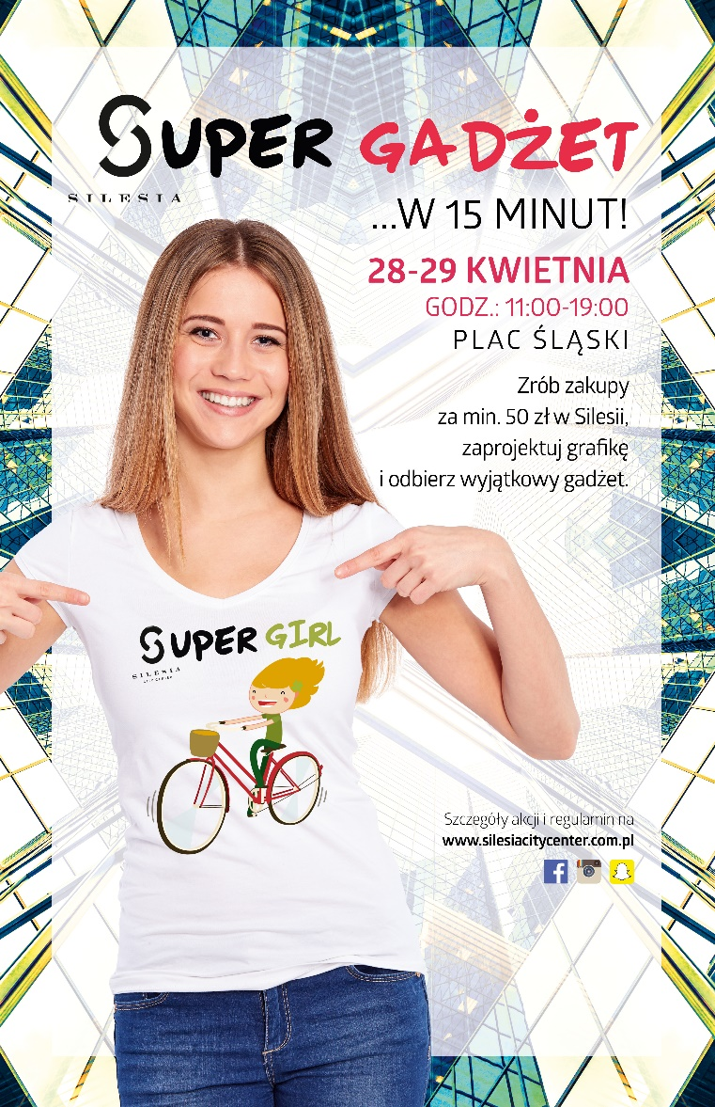Każdy lubi dostawać prezenty, zwłaszcza wtedy, gdy są one trafione. Przepis na taki podarunek jest prosty – najlepiej zrobić go sobie… samemu. W najbliższy weekend (28-29 kwietnia) największe centrum handlowe na Śląsku zaprasza na nietypową akcję – samodzielnego ozdabiania gadżetów. *Akcja „Super gadżet” to nasza propozycja na kreatywne spędzenie czasu z rodziną. Przy okazji zakupów każdy będzie mógł samodzielnie zaprojektować grafikę i ozdobić nią funkcjonalny gadżet* – mówi Iwona Mroczek, dyrektor Silesia City Center. Aby wziąć udział w akcji, wystarczy zrobić zakupy za minimum 50 złotych, zgłosić się do punktu na Placu Śląskim, zaprojektować grafikę i odebrać wyjątkowy gadżet. Wśród nich znajdą się koszulki, kubki czy praktyczne plecaki-worki na zakupy.

**Akcja „Super gadżet” odbędzie się w sobotę i niedzielę (28-29 kwietnia)   
w godzinach 11:00-19:00 na Placu Śląskim.**

Więcej informacji udziela:

**Iwona Mroczek**

Dyrektor Silesia City Center

ul. Chorzowska 109a

40-101 Katowice

Tel. 32 60 50 011